**Інтерполяційний многочлен Лагранжа  
Чисельні Методи**

**Студент групи ПМі-23**

**Кіс Юрій**

**Постановка завдання**

Побудувати інтерполяційний поліном Лагранжа та за його допомогою знайти наближене значення функції у заданій точці. Описати хід роботи, програмно реалізувати обчислення поліному, вивести розв’язки та показати їх у вигляді окремого скріншоту. Оформити звіт.

**Хід Роботи**

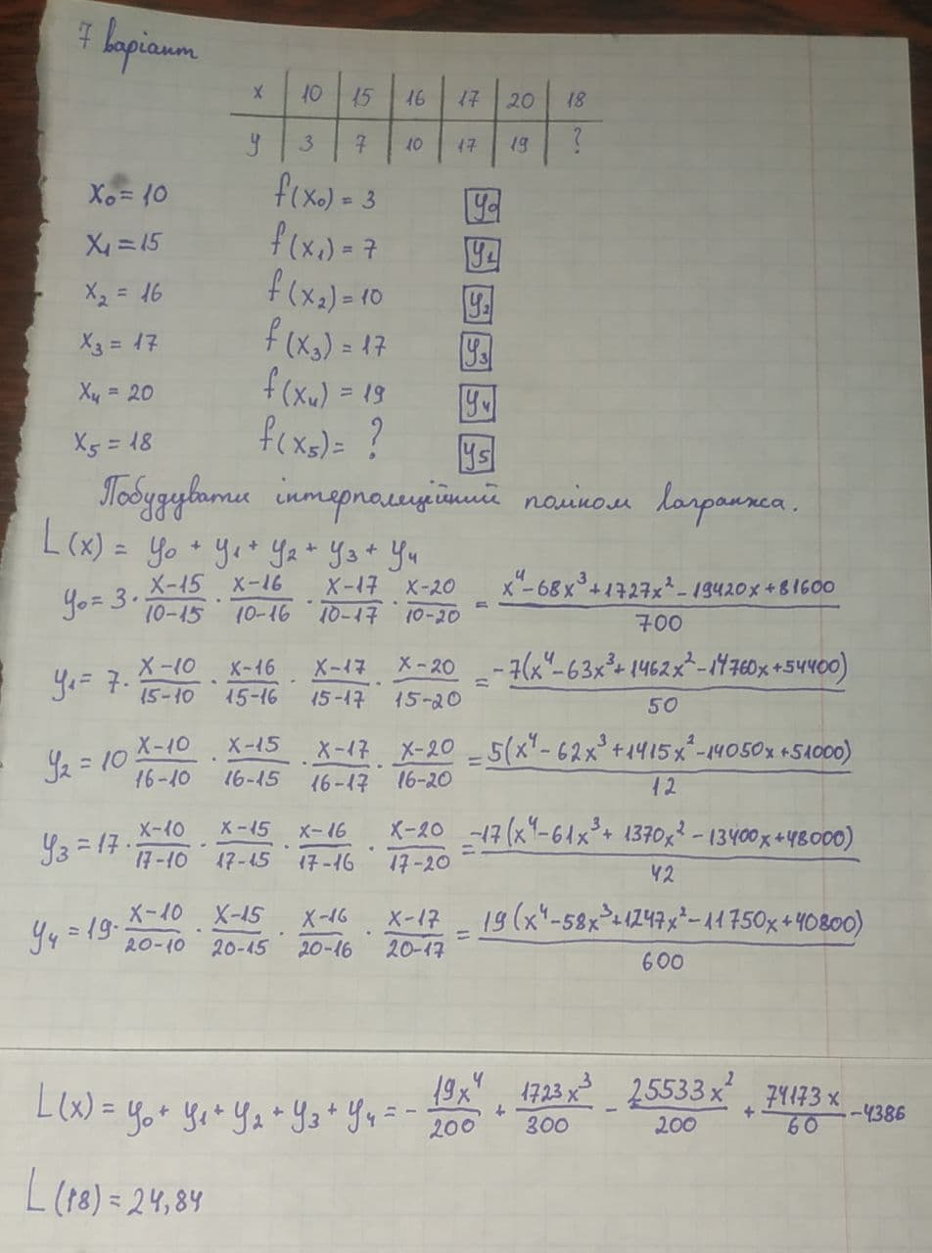

**Графік обчисленого поліному**

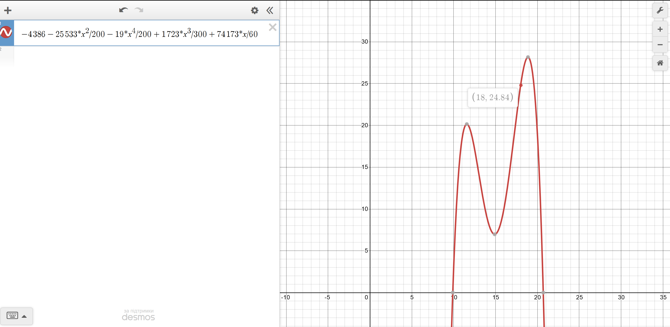

**Програмна реалізація** 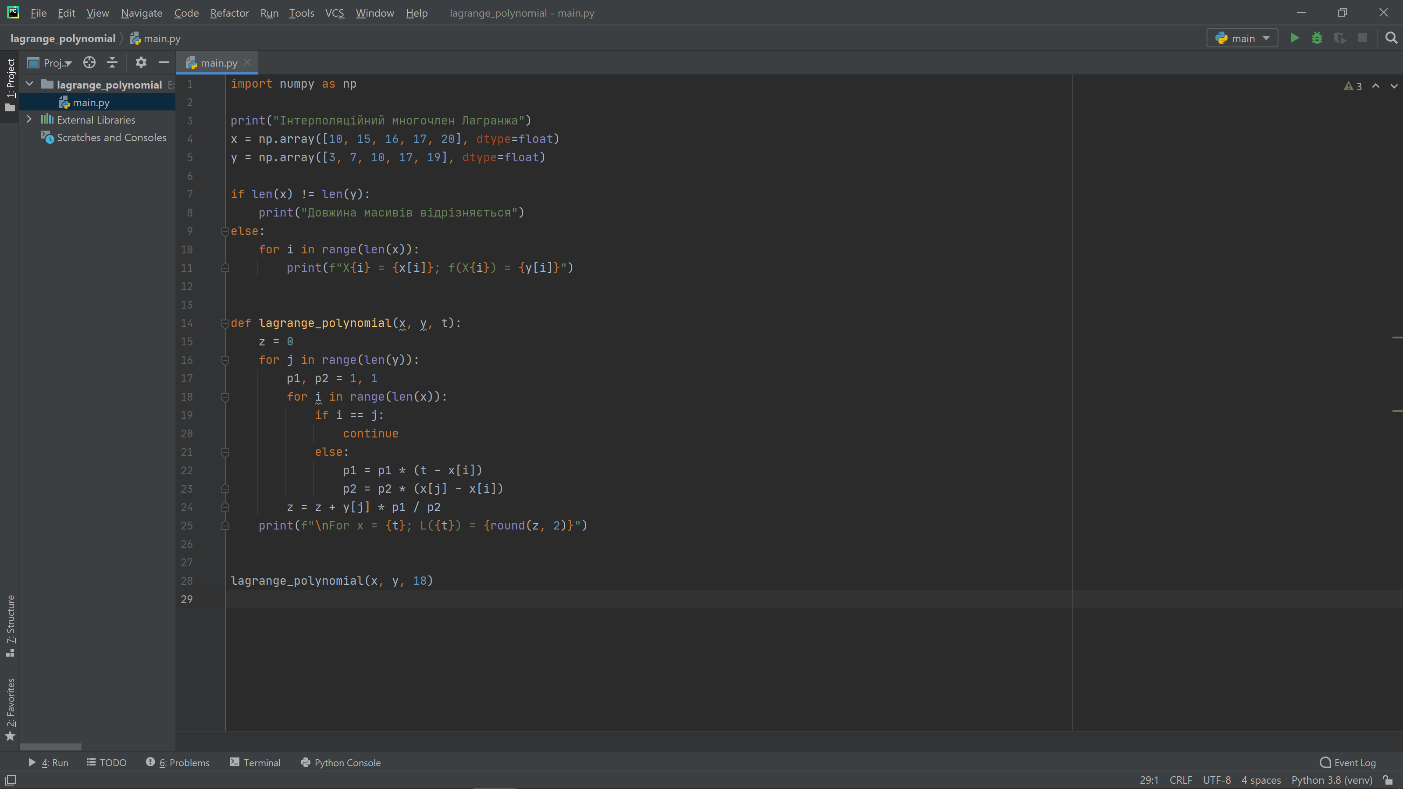

**Приклад роботи алгоритму**

